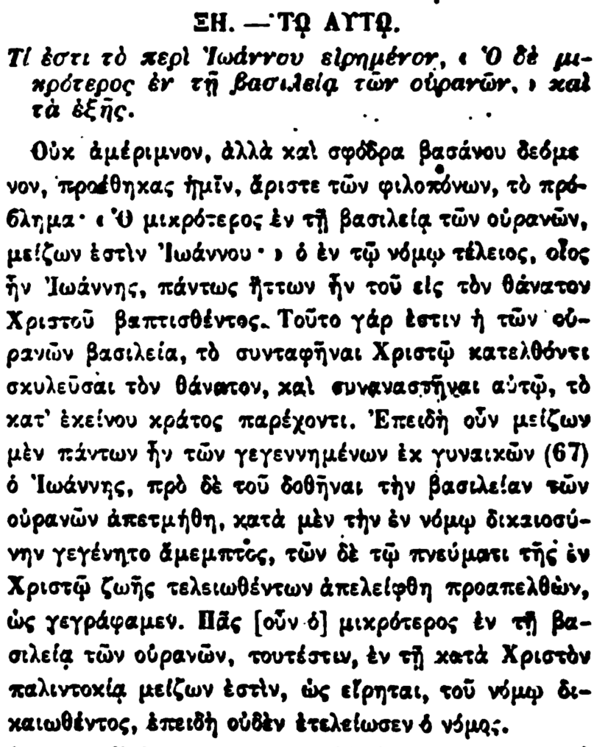

ΣΗ. — ΤΟ ΑΥΤΟ.

Τί ἐστι τὸ περὶ Ἰωάννου εἰρημένον, « Ὁ δὲ μι κρότερος ἐν τῇ βασιλείᾳ τῶν οὐρανῶν, » καὶ τὰ ἑξῆς.

Οὐκ ἀμέριμνον, ἀλλὰ καὶ σφόδρα βασάνου δεόμε νον, προέθηκας ἡμῖν, ἄριστε τῶν φιλοπόνων, τὸ πρόβλημα· « Ο μικρότερος ἐν τῇ βασιλείᾳ τῶν οὐρανῶν, μείζων ἐστὶν Ἰωάννου· ν ὁ ἐν τῷ νόμῳ τέλειος, οἷος ἦν Ἰωάννης, πάντως ἥττων ἦν τοῦ εἰς τὸν θάνατον Χριστοῦ βαπτισθέντος. Τοῦτο γὰρ ἐστιν ἡ τῶν **o**ὐ**ρανῶν** βασιλεία, τὸ συνταφῆναι Χριστῷ κατελθόντε σκυλεῦσαι τὸν θάνατον, καὶ συναναστῆναι αὐτῷ, τὸ κατ' ἐκείνου κράτος παρέχοντι. Ἐπειδὴ οὖν μείζων μὲν πάντων ἦν τῶν γεγεννημένων ἐκ γυναικῶν (67) ὁ Ἰωάννης, πρὸ δὲ τοῦ δοθῆναι τὴν βασιλείαν τῶν οὐρανῶν ἀπετμήθη, κατὰ μὲν τὴν ἐν νόμῳ δικαιοσύvην γεγένητο άμεμπτος, τῶν δὲ τῷ πνεύματι τῆς ἐν Χριστῷ ζωῆς τελειωθέντων ἀπελείφθη προαπελθών, ὡς γεγράφαμεν. Πᾶς [οὖν ὁ] μικρότερος ἐν τῇ βασιλείᾳ τῶν οὐρανῶν, τουτέστιν, ἐν τῇ κατὰ Χριστὸν παλιντοκίᾳ μείζων ἐστὶν, ὡς εἴρηται, τοῦ νόμῳ

δικαιωθέντος, ἐπειδὴ οὐδὲν ἐτελείωσεν ὁ νόμος.